Лабораторная работа №7

Введение в работу с данными

Тазаева Анастасия Анатольевна

Содержание

# 1 Цель работы

Основной целью работы является освоение специализированных пакетов для обработки данных.

# 2 Задание

1. Используя Jupyter Lab, повторите примеры из раздела 7.2.
2. Выполните задания для самостоятельной работы (раздел 7.4).

# 3 Выполнение лабораторной работы

## 3.1 Примеры из раздела 6.2

Примеры представлены на рис. 1 - 21.

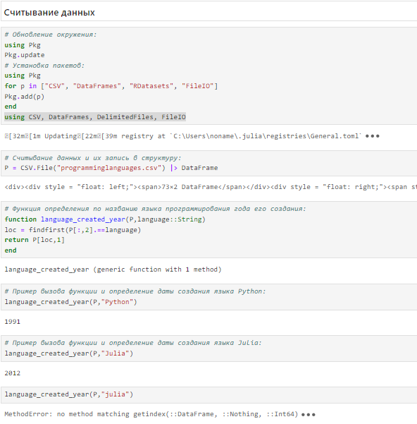

Рис. 1: Считывание данных. Часть 1

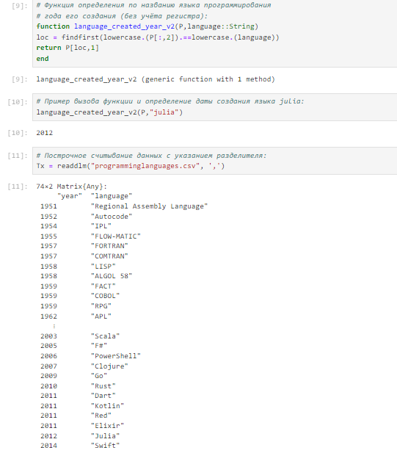

Рис. 2: Считывание данных. Часть 2

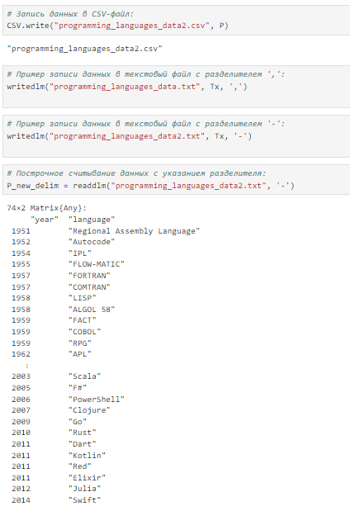

Рис. 3: Считывание данных. Часть 3

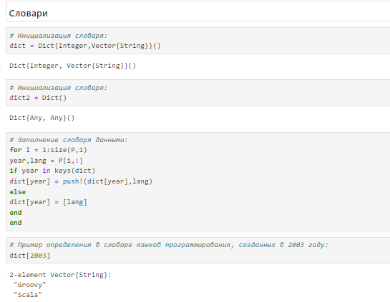

Рис. 4: Словари

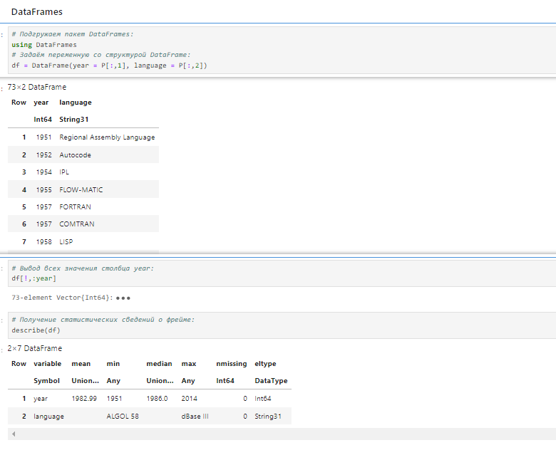

Рис. 5: DataFrames

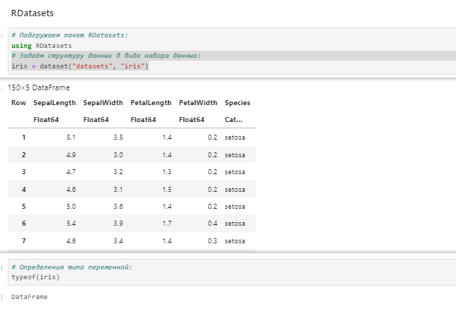

Рис. 6: RDatasets

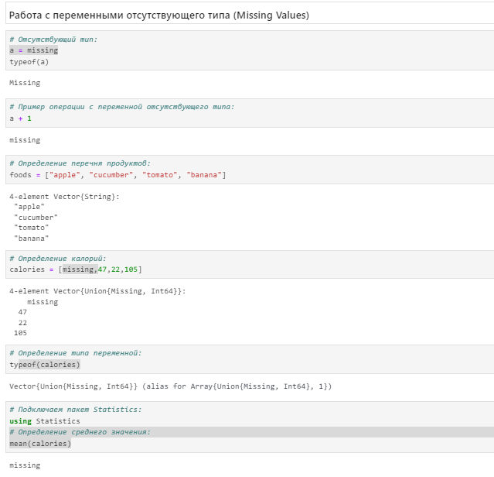

Рис. 7: Работа с переменными отсутствующего типа (Missing Values). Часть 1

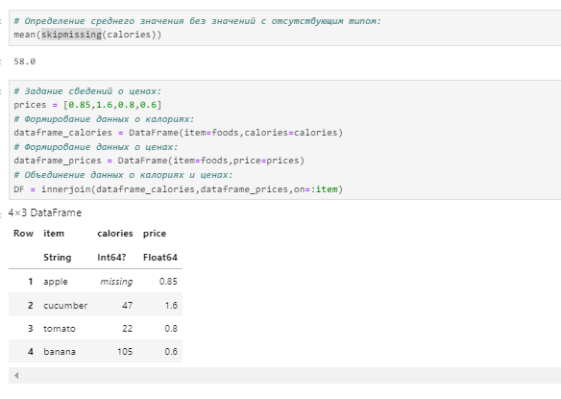

Рис. 8: Работа с переменными отсутствующего типа (Missing Values). Часть 2

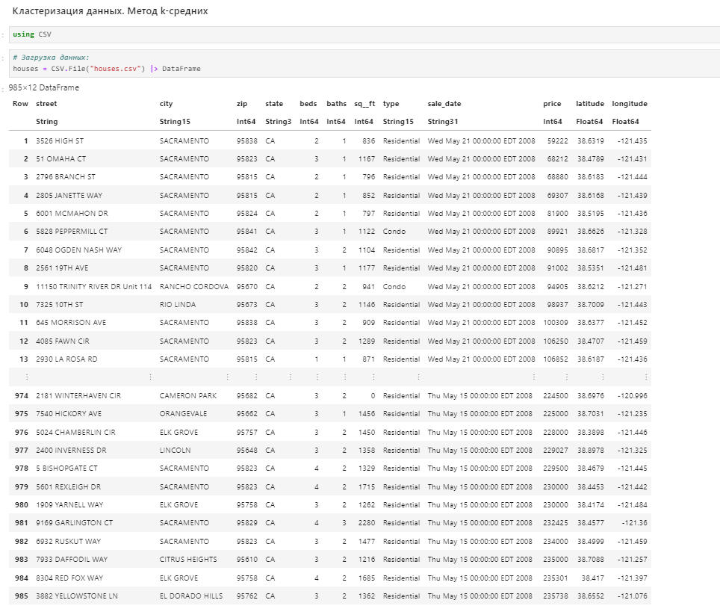

Рис. 9: Кластеризация данных. Метод k-средних. Часть 1

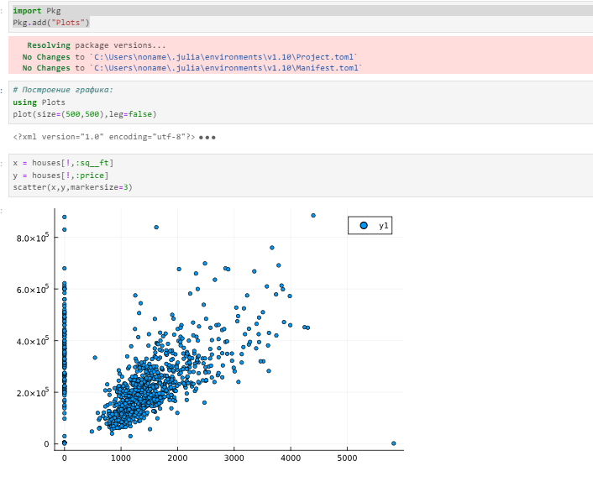

Рис. 10: Кластеризация данных. Метод k-средних. Часть 2

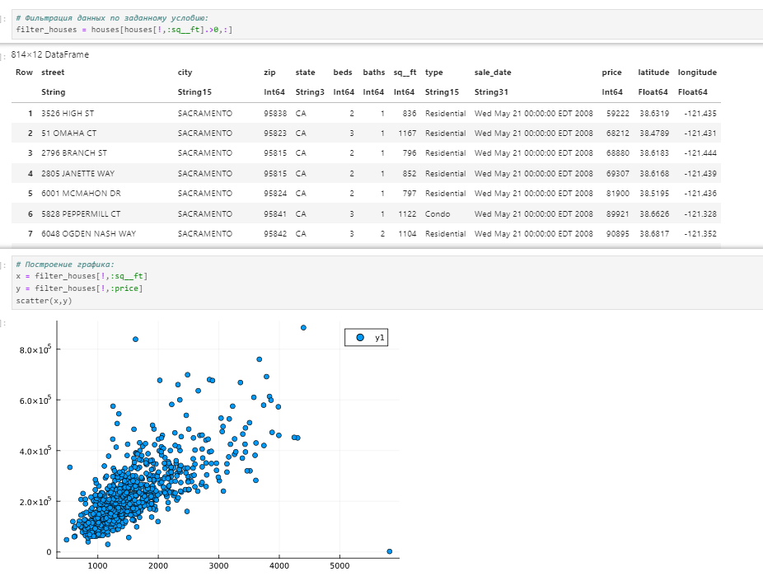

Рис. 11: Кластеризация данных. Метод k-средних. Часть 3

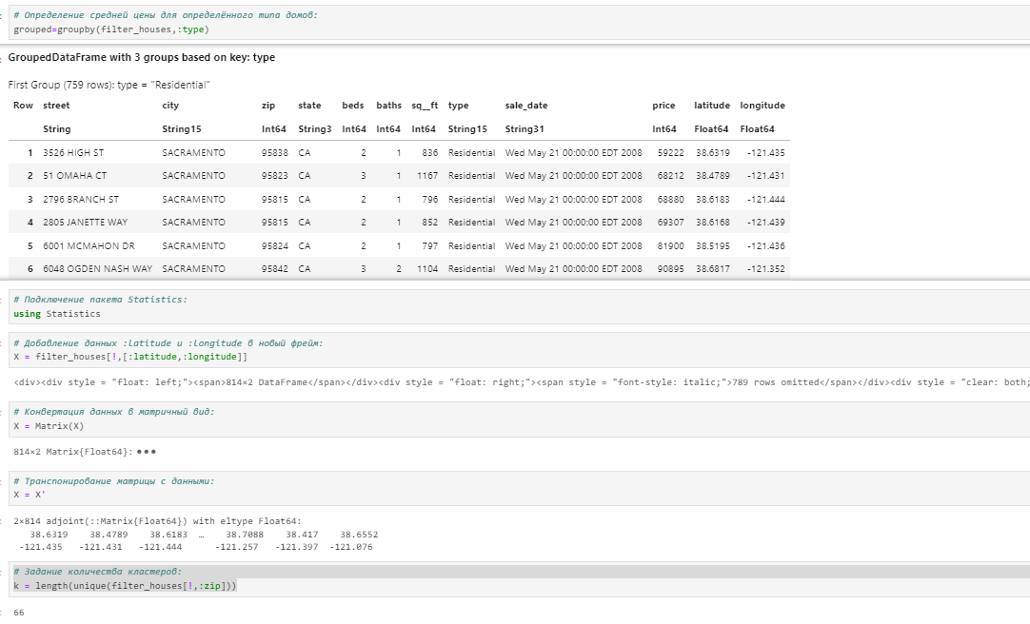

Рис. 12: Кластеризация данных. Метод k-средних. Часть 4

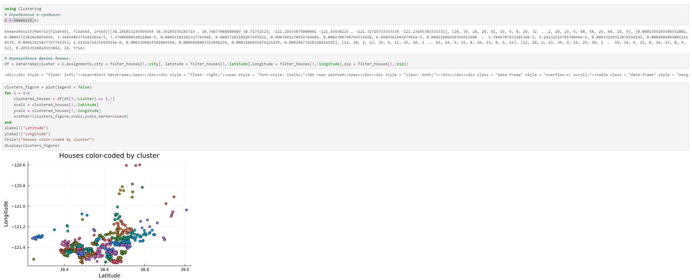

Рис. 13: Кластеризация данных. Метод k-средних. Часть 5

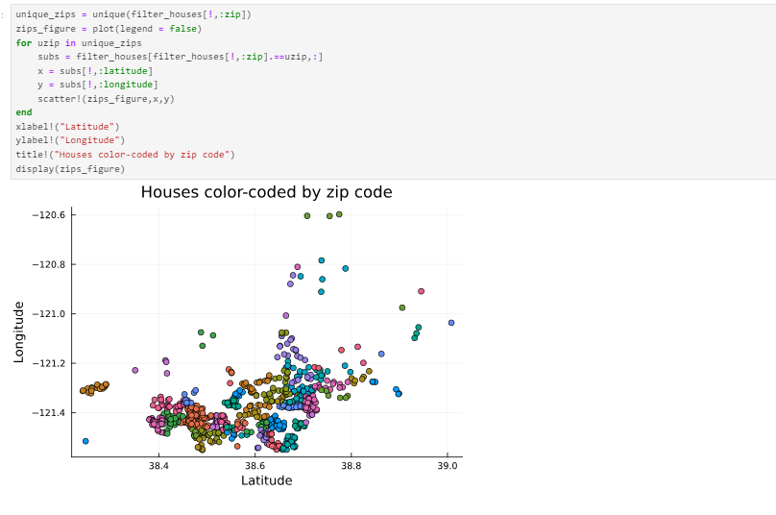

Рис. 14: Кластеризация данных. Метод k-средних. Часть 6

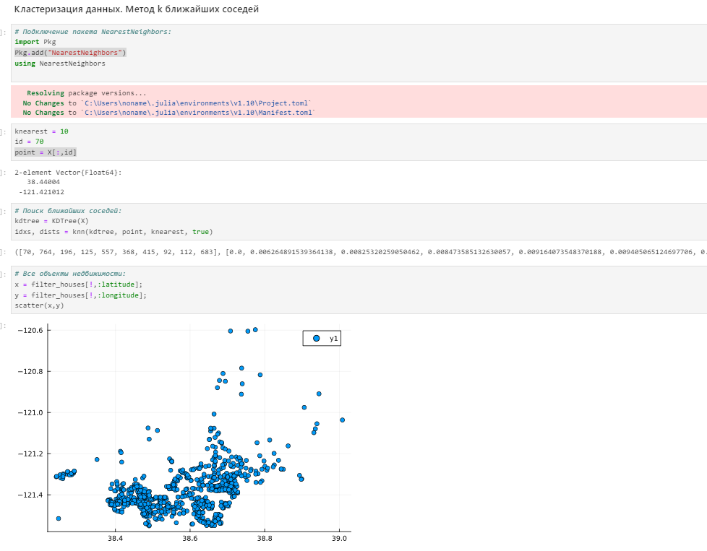

Рис. 15: Кластеризация данных. Метод k ближайших соседей. Часть 1

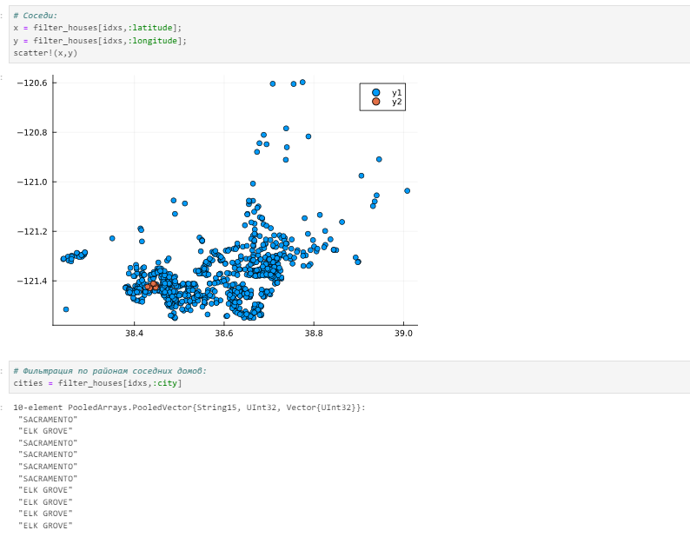

Рис. 16: Кластеризация данных. Метод k ближайших соседей. Часть 2

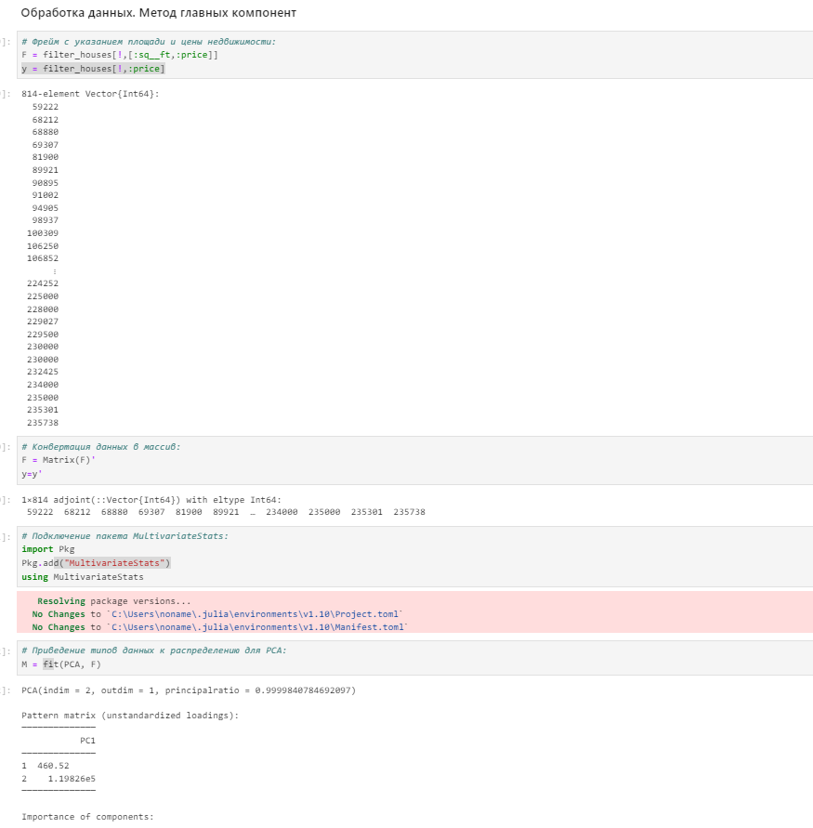

Рис. 17: Кластеризация данных. Метод главных компонент. Часть 1

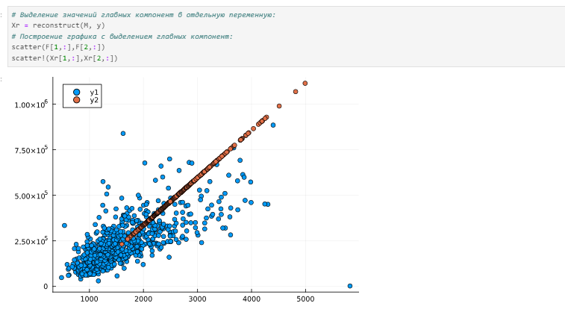

Рис. 18: Кластеризация данных. Метод главных компонент. Часть 2

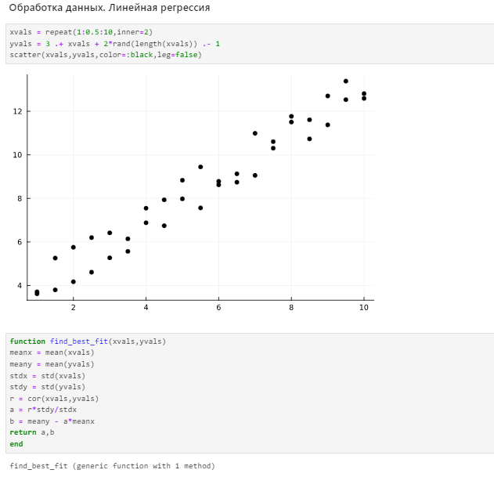

Рис. 19: Обработка данных. Линейная регрессия. Часть 1

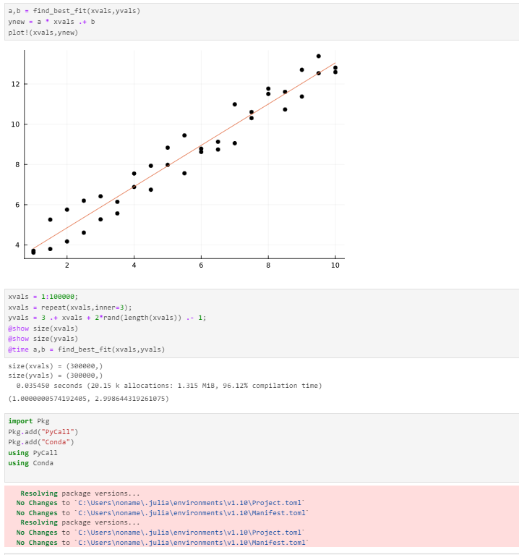

Рис. 20: Обработка данных. Линейная регрессия. Часть 2

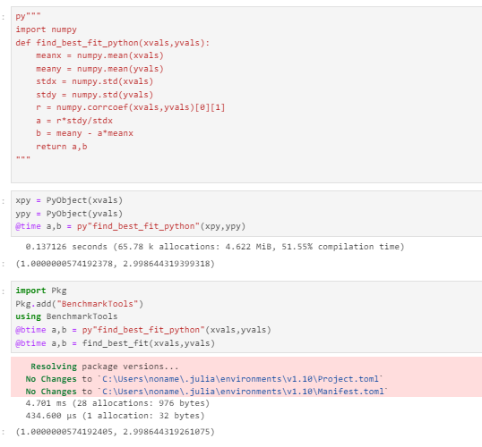

Рис. 21: Обработка данных. Линейная регрессия. Часть 3

## 3.2 Самостоятельная работа

Примеры представлены на рис. 22 - 26.

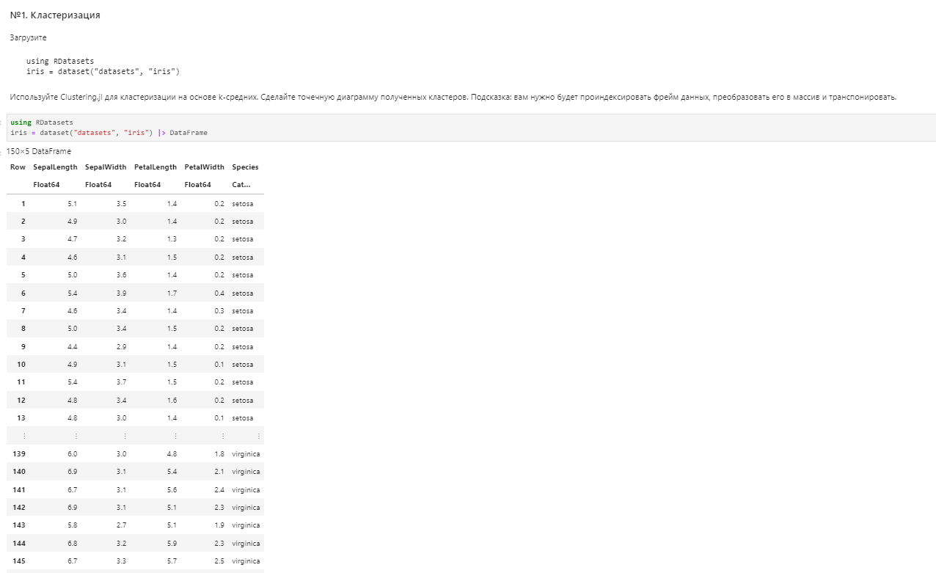

Рис. 22: Кластеризация. Часть 1

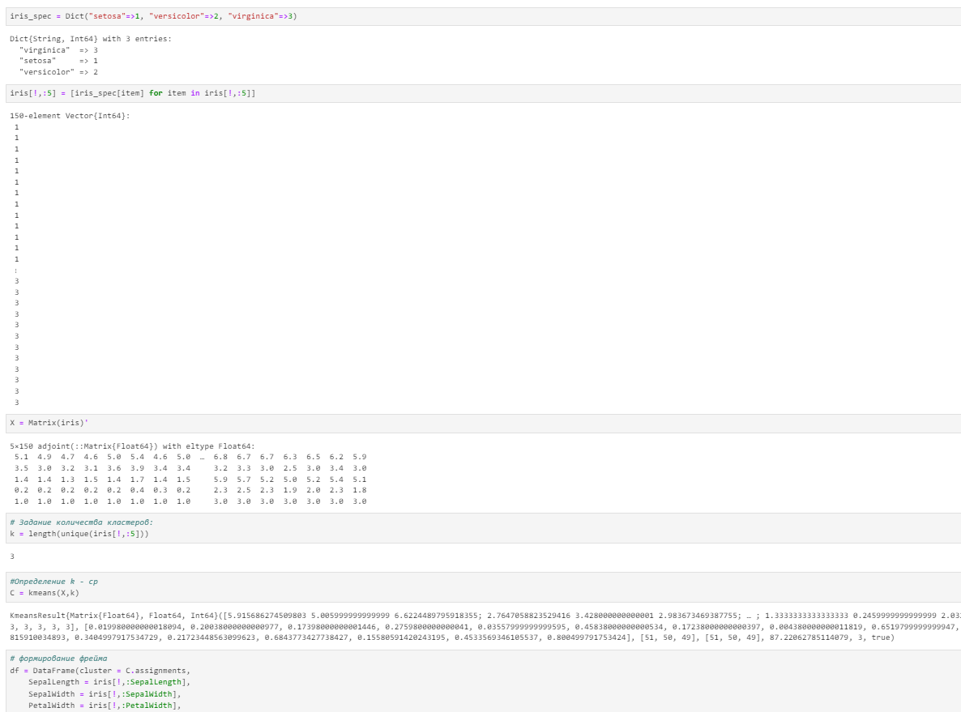

Рис. 23: Кластеризация. Часть 2

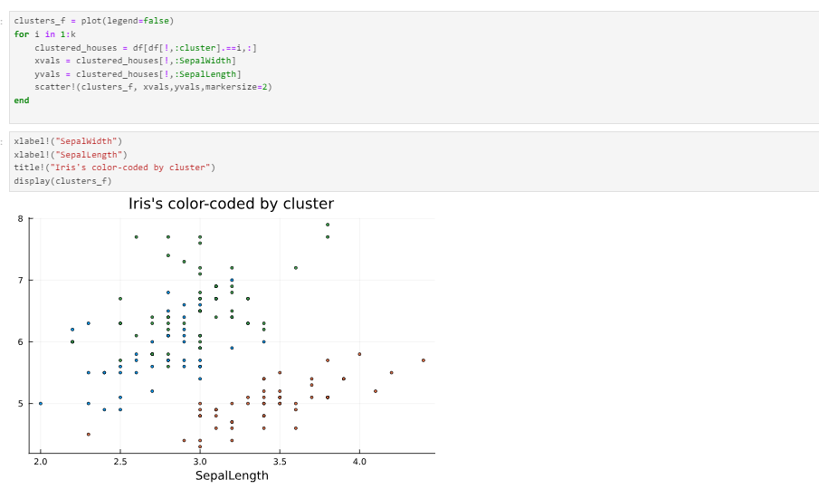

Рис. 24: Кластеризация. Часть 3

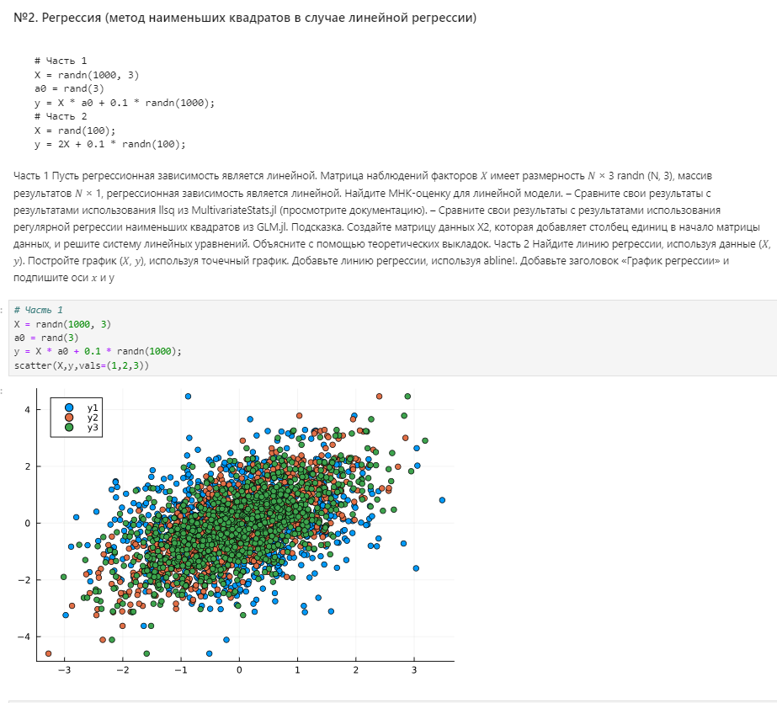

Рис. 25: Регрессия. Часть 1

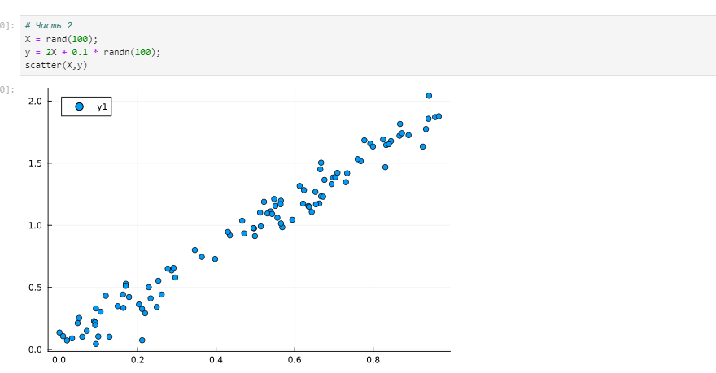

Рис. 26: Регрессия. Часть 2

# 4 Выводы

В ходе лабораторной работы мною были освоены специализированные пакеты для обработки данных.